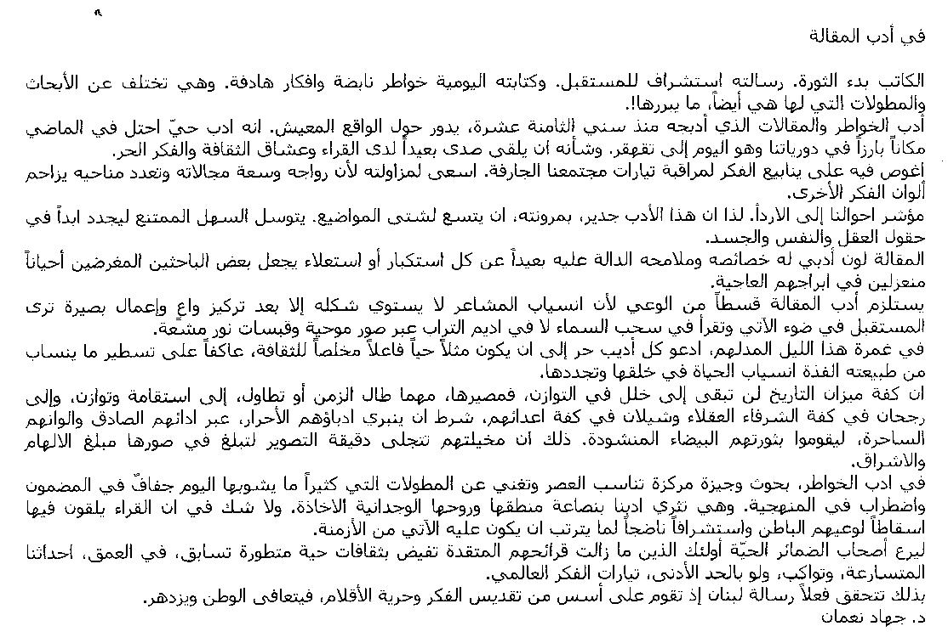

اللواء ـ السبت 8/8/2015

